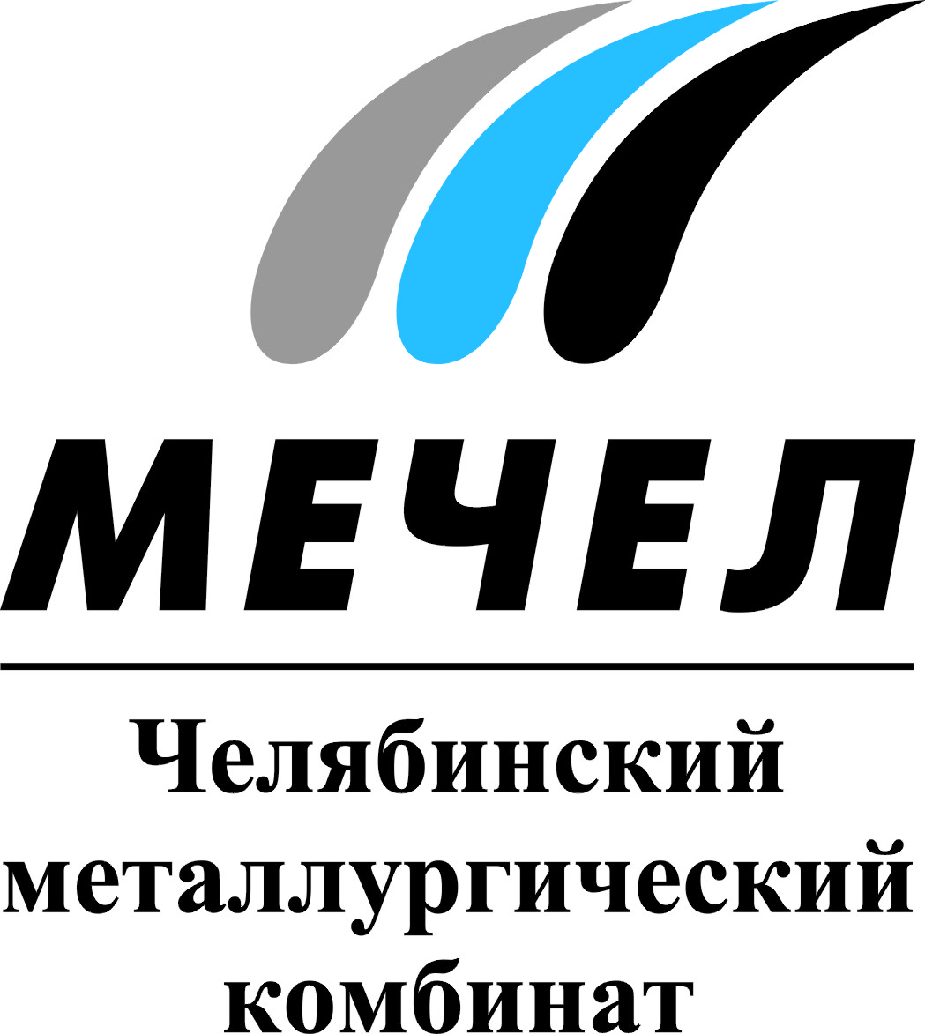

ЧМК ЗАВЕРШИЛ РЕМОНТ МЕЛКОСОРТНОГО ПРОКАТНОГО СТАНА

Челябинск, Россия – 19 ноября 2015 г. – Челябинский металлургический комбинат (ОАО «ЧМК», входит в Группу «Мечел») провел капитальный ремонт мелкосортного стана 250-1 по производству арматуры и круга. Объем затрат составил около 47 млн рублей. Ремонтные мероприятия велись 7 суток.
В ходе плановой остановки выполнен большой объем работ по ремонту механического, электрического, энергетического и технологического оборудования. Отдельное внимание было уделено агрегатам, работа которых влияет на качество готового проката. Реализованные мероприятия позволят повысить надежность и эффективность прокатного стана, обеспечить его стабильную работу на протяжении следующего межремонтного периода.
Мелкосортный стан производит арматурный прокат, который широко используется в строительной отрасли для армирования различных железобетонных конструкций, а также для возведения эстакад, мостов и других сооружений. Основное направление поставок данных видов проката ЧМК – внутренний рынок.
В 2014 г. годовое производство стана 250-1 составило 855 тысяч тонн металлопроката, на его долю приходится 65% объемов производства прокатного цеха №2. Также в состав цеха входит проволочный стан 250-2.
Прокатное производство ЧМК представлено пятью цехами и 11 прокатными станами: пятью сортовыми, пятью листопрокатными станами горячей и холодной прокатки и дрессировки, а также универсальным рельсобалочным станом.

***
Екатерина Долдина
Тел.: (351) 725-40-48
Моб.: +7 902 894 29 32
Е-mail: ekaterinadoldina@mechel.ru
***
ПАО «Челябинский металлургический комбинат» – одно из крупнейших отечественных предприятий полного металлургического цикла по выпуску качественных и высококачественных сталей, а также основной производитель нержавеющей стали в России. ЧМК – одно из немногих предприятий страны, которому дано право присваивать продукции собственный индекс «ЧС» («Челябинская Сталь»). Комбинат входит в металлургический дивизион Группы «Мечел», находящийся под управлением ООО «УК Мечел-Сталь».
***
«Мечел» – глобальная горнодобывающая и металлургическая компания, в которой работают 67 тысяч человек. Продукция компании поставляется в Европу, Азию, Северную и Южную Америку, Африку. «Мечел» объединяет производителей угля, железной руды, стали, проката, ферросплавов, тепловой и электрической энергии. Все предприятия работают в единой производственной цепочке: от сырья до продукции с высокой добавленной стоимостью.

